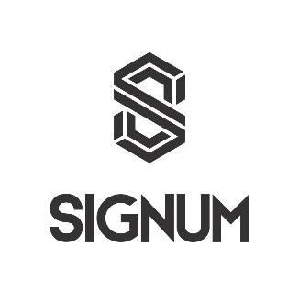

Hledáme pracovníky pro žárovou zinkovnu Bezdružice

Chcete se stát špičkou ve svém oboru? Hledáte stabilní a perspektivní zaměstnání? Přijďte pracovat pro SIGNUM spol. s r. o. Hledáme nové kolegy pro zinkovnu v Bezdružicích.

Kdo jsme?
Jsme česká firma SIGNUM provozující největší síť žárových zinkoven v České republice a na Slovensku. Celkem provozujeme deset žárových zinkoven. Také vyrábíme ocelové konstrukce pro významné stavby na celém světě. V roce 2016 jsme rozšířili naše výrobní kapacity o zinkovnu v Bezdružicích.

Jaké pozice hledáme?

- Pracovník do výroby
Náplň práce: práce při procesu žárového zinkování oceli.
Požadujeme: časovou flexibilitu, samostatnost, zodpovědnost, pracovitost a sílu.
Nabízíme: stabilní práci na plný úvazek, nástupní plat 105 Kč/hod, 115 Kč/hod po 3 měsících + výkonnostní odměny, příspěvek na stravování, odměny na konci roku.

- Údržbář
Náplň práce: údržbářské práce v žárové zinkovně.
Požadujeme: vzdělání – elektromechanik, znalost vyhlášky č. 50, praxe na podobné pozici vítána, samostatnost, bezúhonnost.
Nabízíme: stabilní práci na plný úvazek, 1 směnnou pracovní dobu, nástupní plat 130 Kč/hod, příspěvek na stravování, odměny na konci roku.

Pracovníky na obě pozice hledáme s nástupem ihned.
Kontaktní osoba: Jan Jiřička, mob. 739 082 143, jan.jiricka@signumcz.com.

SIGNUM spol. s r.o.
Úterská 291
Bezdružice www.signumcz.com

